Наказ «Ремонт тротуаров по ул. Почтовая и Энергетиков»

Поступил во время предвыборной кампании в сентябре 2018 года от жителей избирательного округа № 23 Белгорода депутату Рязанову Артёму Владимировичу.
Исполнен в 2019 году.
Работы выполнены за счёт областного и городского бюджетов. Финансирование составило 1 млн 084 тыс. рублей.
«На самом деле, это был не ремонт, а строительство новой тротуарной дорожки. Вопрос поднимался с 2012 года, учащиеся со своими родителями домов №№ 52, 60, 60-а, 62, 62-в, 62-г, 48-в, 48, 50-б, 46, 46-б по улице Почтовая вынуждены были добираться до образовательного учреждения МБОУ СОШ № 11 по грунтовой дороге через поле. В 2017 году была составлена смета и утверждена схема тротуарной дорожки, но не было возможности включить работу по строительству тротуара в муниципальную программу из-за отсутствия финансирования. После моего личного обращения в органы исполнительной власти проблема разрешилась. На сегодняшний день мы имеем тротуарную дорожку, однако для безопасного передвижения граждан необходимо ещё установить опоры уличного освещения и дорожную разметку, ограничивающую скорость передвижения автомобилей», - Артём Рязанов, депутат Белгородского городского Совета по одномандатному избирательному округу №23.

Было

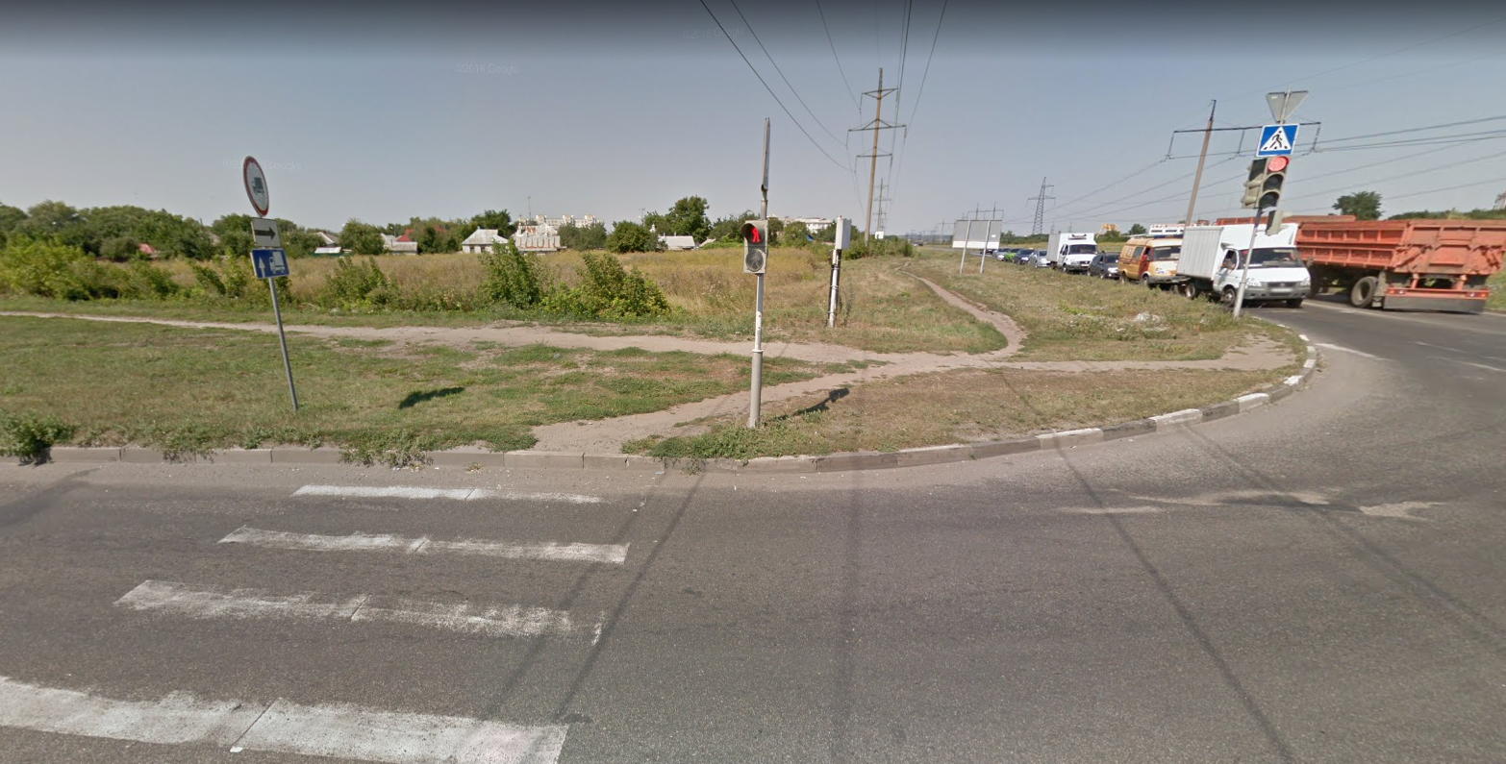

Стало

